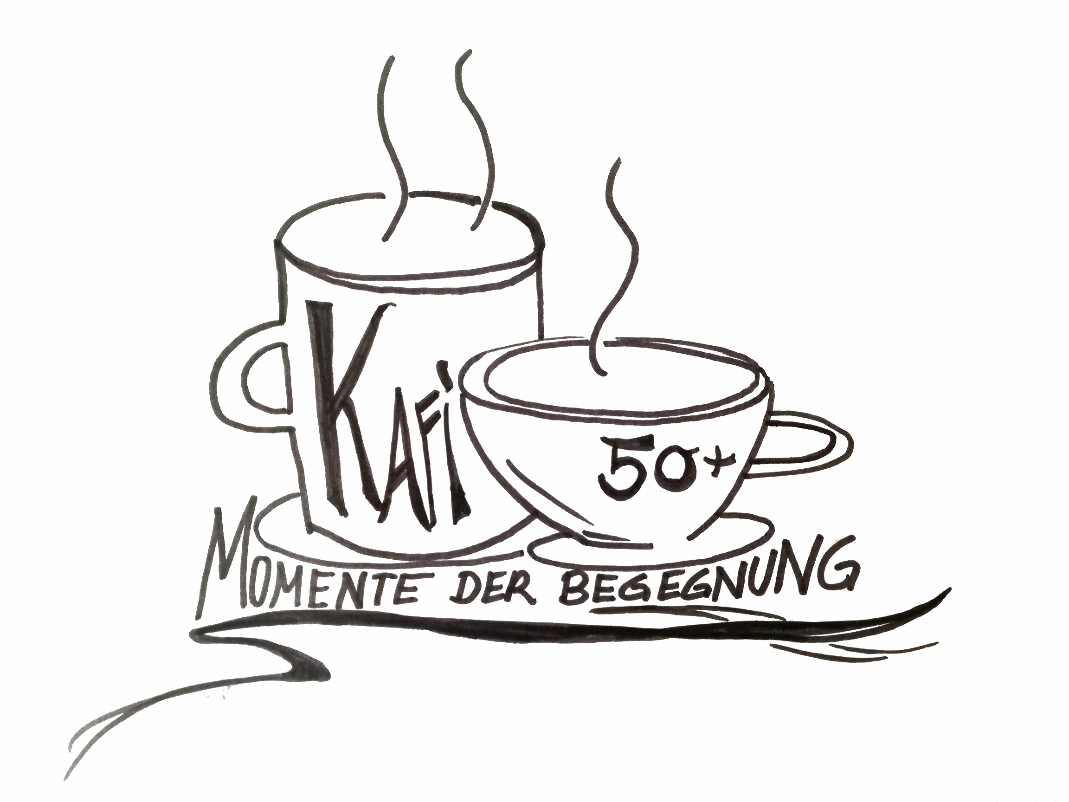

Herzliche Einladung zum Kaffi 50+
Geniessen Sie Momente der Begegnung -
plaudern, erzählen, zuhören.

Kaffee und Tee stehen zur Verfügung.
Wer Zeit hat zum Backen
darf gerne etwas Süsses mitbringen
(bitte mir vorgängig melden 079 240 80 55).

Ort und Zeit: Gemeindesaal Olsberg, 14-16 Uhr

Daten bis Sommer 2023:
18. Januar, 22. Februar, 15.März, 19. April, 17. Mai, 21. Juni

„I freu mi ufs Kaffi mit eu“!

Ruth Niklaus, Seniorenkontaktstelle

